Организационно-педагогические условия развития информационной компетентности педагога в системе общего среднего образования в эпоху цифровизации
Каленик С.Н. (ГУО «Средняя школа № 9 г.Мозыря», учитель математики высшей квалификационной категории, Республика Беларусь, г.Мозырь)
АННОТАЦИЯ:
В статье рассматривается важность использования глобальной сети Internet, информационных технологий в организации самостоятельной работы учащихся по математике.
Прежде всего рассматривается необходимость наглядности при обучении математике, различные формы организации самостоятельной работы учащихся, задачи, решаемые с ее помощью, и цели, которые достигаются при определенных задачах. В связи с развитием технологий организация самостоятельной, как урочной, так и внеурочной, работы учащихся и самого учителя приобретает новое качество. Одним, из перспективных направлений является внедрение в учебный процесс информационных технологий, что способствует увеличению объемов самостоятельной работы учащихся. На примере изучения математики рассматривается актуальность использования новых технологий, продиктованных потребностями повышения эффективности обучения, необходимостью формирования навыков самостоятельной учебной деятельности у учащихся и развития их творческого потенциала. В статье приведены конкретные примеры использования мобильных приложений, сети Internet и ресурсов сети Internet в организации самостоятельной работы учащихся, указывается на важность овладения данной методикой учителей.
КЛЮЧЕВЫЕ СЛОВА:
Дистанционное обучение, образовательные ресурсы, мобильные устройства, интернет, наглядность, современный учитель, самостоятельная работа учащихся

The teacher’s informational competence, in the system of secondary education
Svetlana Kalenik
ABSTRACT
The importance of using the Internet in organizing students’ individual work in learning Maths, is studied in this article.
According to the research the importance of visual forms, different forms of individual work, the tasks and goals while teaching Maths is significant.
Due to the technological development the progress of organizing students’ individual work in educational process as well as teacher’s can be viewed in a different way. One of the perspective forms of education is the use of the Internet technologies in educational process which allows students to work individually to a greater extent.
The actuality of the use of new technologies to improve the teaching efficiency and the necessity of developing skills in students’ individual work and their creative potential is viewed in this article some examples of using mobile applications, the Internet in organizing students’ individual work prove the importance of using this teaching technique.
KEY WORDS: distance education, educational resources, mobile devices, the Internet, visibility, modern teachers, students’ individual work.

Современный учитель - это не только тот учитель, который хорошо знает свой предмет. Это ещё и тот учитель, который может грамотно донести свои знания до учащихся и информирования их законных представителей. Он никогда не станет пренебрегать возможностями, которые могут дать современные электронные технологии. В наше время, очень сложно увлечь учащегося своим предметом, не прибегая к ярким демонстрациям и нестандартным методам обучения. Современные электронные технологии - это не только новая форма наглядных материалов, но и средство коммуникации, которое поможет поддерживать связь учитель-ученик как в школьном кабинете, так и за его пределами.
Возникновение интереса к математике у большинства школьников зависит часто от методики её преподавания, от того, насколько умело учитель построит учебный процесс. К сожалению, наглядность в учебниках математики реализована недостаточно для успешного усвоения учащимися школьной программы.
Принцип наглядности-один из самых известных и интуитивно понятных принципов обучения, используемый с древних времен. В его основе строго зафиксированы научные закономерности. Органы чувств человека по-разному реагируют на внешние факторы, у большинства людей наиболее чувствительно зрение. Глазами мы «пропускаем» в мозг в 5 раз больше информации, чем органами слуха, и почти в 13 раз больше, чем через тактильные ощущения [6, С.256].
Наглядность особенно важна в обучении математике из-за того, что в данной учебной дисциплине требуется достижение более высокой ступени обобщения, чем в других предметах. Это содействует развитию абстрактного мышления.
Использование ИКТ в такой учебной дисциплине, как математика, не только существенно повышает эффективность обучения, но и значительно помогает модернизировать разные методы и формы обучения, повышает заинтересованность учащихся в глубоком изучении материала.
Так появилась необходимость создания персонального сайта http://www.kaleniksvn.lepshy.by/, который является важнейшим компонентом образования в современном мире.
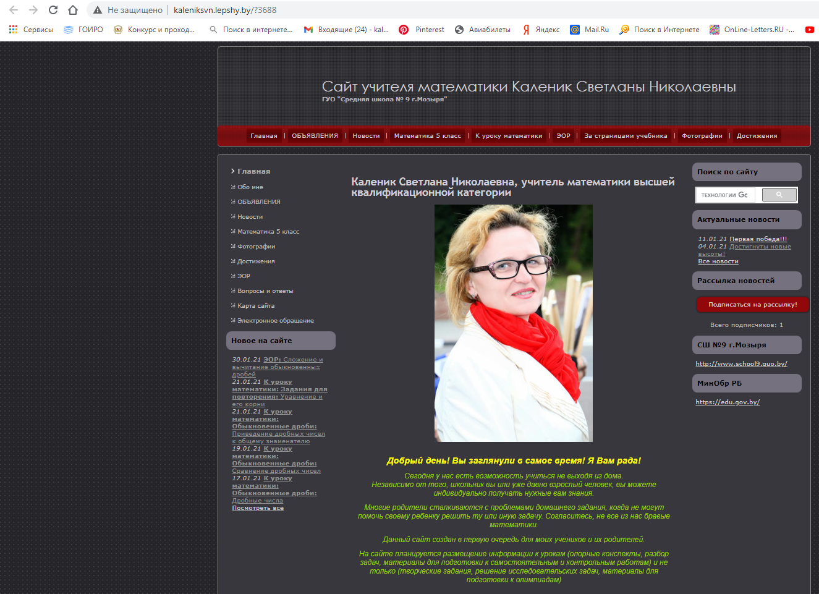
Рисунок1. Персональный сайт
Целью создания сайта является формирование образовательного пространства для саморазвития и взаимодействия учителя с учащимися и их родителями.
Преимущества применения персонального сайта в педагогической практике учителя:
- отпадает необходимость носить множество книг, документов справочников и прочей литературы;
- интерактивная связь учителя с учащимися, их родителями, а также коллегами;
- разработка учебных материалов (опорных конспектов, видео уроков, интерактивных викторин, кроссвордов и игр) для учащихся;
- представление педагогических наработок для всеобщего обсуждения;
- необходимость и ценность представленного материала соответствует количеству просмотров или скачиваний;
- создание положительного имиджа учителя и учреждения в целом;
- сайт как показатель компетентности и профессионализма учителя;
- результат постоянной работы над сайтом-это стремление к самообразованию и самосовершенствованию учителя;
- участие в различных конкурсах и фестивалях, условием которых является публикация конкурсной работы в сети;
- демонстрация достижений учителя и учащихся.
О том, что это удобно в первую очередь именно самому себе, я убедилась на своем опыте. Гипертекст – хороший способ организации материала.
Так на персональном сайте http://www.kaleniksvn.lepshy.by/ имеются основные разделы: «К уроку математики» (содержит опорные конспекты, проверь себя), «За страницами учебника» (включает кроссворды, творческие задания и ссылки для подготовки к олимпиадам), «ЭОР» (содержатся видео уроки), «Фото», «Достижения» (показаны победы мои и моих учеников).
Создание групп в мобильном приложении «Вайбер» (Viber) — одном из самых популярных и удобных бесплатных мобильных приложений для звонков, смс и групповых переписок (рисунок 2). Позволяет делать бесплатные звонки через Wi-Fi и сети 3G (оплата только интернет-трафика) между смартфонами, компьютерами с установленным Viber, а также передавать текстовые сообщения, картинки, видео- и аудиосообщения. Что особенно важно для меня–это синхронизация компьютера с телефоном.
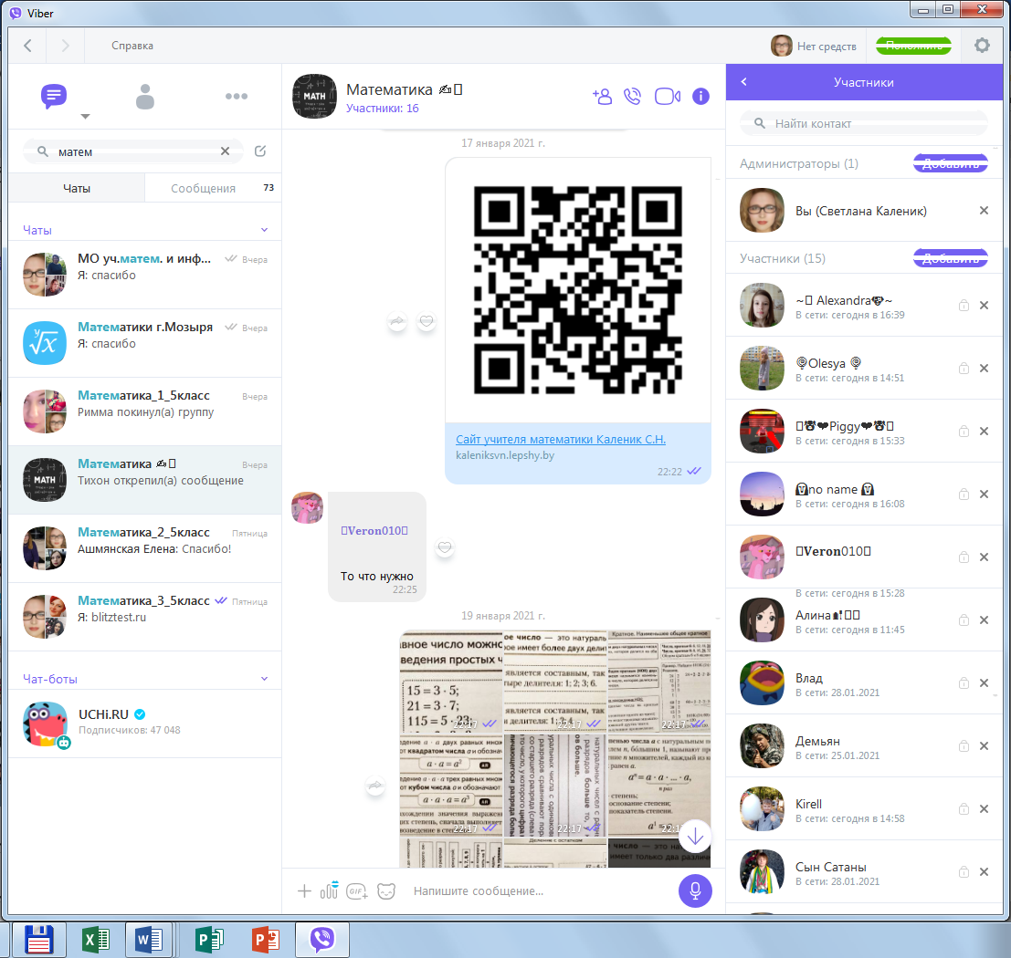
Рисунок 2. Обучение с помощью Viber
Основные возможности и преимущества данного приложения:
- автоматически подтягивает контакты с телефонной книги и показывает, кто из контактов тоже использует Viber (после установки приложения сразу можно с ними общаться), а также использовать и для звонков незарегистрированным пользователям;
- приложение дает возможность совершать видео звонки (видео конференции, видео уроки), что особенно важно, для проведения дистанционного обучения;
- можно одновременно общаться в чате со 100 собеседниками – проведение видео уроков;
- виден статус сообщения: доставлено, прочитано, чего нет у обычных смс без специального подключения данной функции;
- работает на всех основных операционных системах: Windows, Windows Phone, IOS, Android и требует только доступ в Интернет.
QR-код — это двухмерный штрихкод, который состоит из черных и белых пикселей и позволяет кодировать до нескольких сотен символов. Это может быть обычный текст, адрес в Интернете, телефон, координаты какого-либо места или даже целая визитная карточка.
Для придания интерактивности материала размещаем QR-код на задании.
Визуальное отображение QR-кодов и сам принцип их действия облегчают пользователям чтение заложенных данных с помощью современных мобильных телефонов, оснащенных камерами. Больше не нужно вводить вручную данные, достаточно навести камеру телефона на QR-код, и тут же получить доступ к его содержимому.
Вопрос своевременного информирования законных представителей учащихся о теме занятия, домашнем задании, об успеваемости и поведении решился с появлением электронного журнала через электронное приложение znaj.by. Электронный журнал заполняет каждый учитель школы (рисунок 3).
Рисунок 3. Электронный журнал
Для освещения школьной жизни, информирования о проведении каких-либо конкурсов работают школьная газета и телестудия «9точка» (рисунок 4) https://www.youtube.com/channel/UCJDqALwrEyzK7rybr1qjqwg, имеет свой канал:
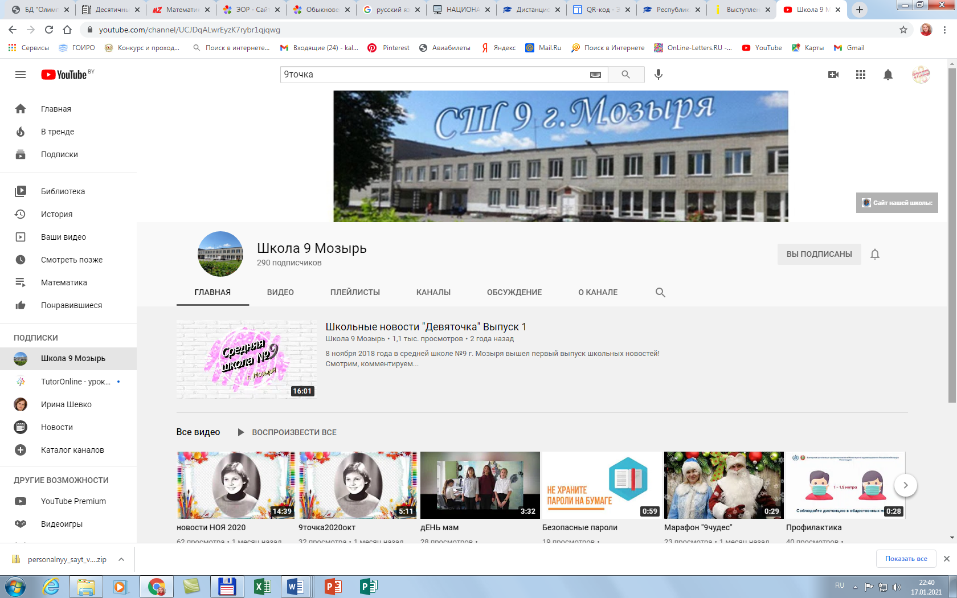
Рисунок 4. Освещение школьной жизни
Работа с использованием ИКТ достаточно разнообразна, кроме того роль педагога сводится не к тому, чтобы быть источником информации, а как раз наоборот, педагог является тем фактором, который подталкивает школьников к совершению, пусть незначительных на первых взгляд, но открытий.
Для педагога – это и систематизация материала по изучаемой теме в рамках комплексно-тематического планирования, и организация индивидуальной и самостоятельной работы с детьми, и оформление результатов совместной проектной деятельности, и прекрасный способ подать всю имеющуюся информацию в наглядной компактной форме.
Для обучающегося–это понимание и запоминание информации по изучаемой теме, приобретение навыков самостоятельного сбора информации, повторение и закрепление материала по пройденной теме
Создание сайта, группы в соцсети–это не просто средство и метод наглядности, помогающий закрепить и отработать полученные знания, она развивает воображение, творчество, фантазию.
СПИСОК ЛИТЕРАТУРЫ
1. Амонашвили Ш. А. “Песталоцции”/ издательский дом, 1998.- 224с.
2. Башмаков, М.И. Развитие визуального мышления на уроках математики/ М.И. Башмаков, Н.А. Резник // Математика в школе. – 1991. – №1. – с.4.
3. Болтянский, В.Г. Формула наглядности - изоморфизм плюс простота/ В.Г. Болтянский // Советская педагогика. - 1970. - № 5. - с.46.
4. Колягин Ю.М., Оганесян В.А., Саннинский В.Я., Луканкин Г.Л. / Методика преподавания математики в средней школе. Общая методика: учеб. пособие для студентов физ.-мат. фак. пед. Институтов - М.: Просвещение, 1975. - 462с.
5. Максимов Н. В., Современные информационные технологии: [учебник для профессионального образования]/Н. В. Максимов, Т. Л. Партыка, И. И. Попов. – Москва: ФОРУМ, 2013. – 512с.
6. Радугин А.А. – М.: Центр, Психология и педагогика: учеб. пособие для вузов, 2002г. – 256с.
7. Роберт, И.В. Современные информационные технологии в образовании: дидактические проблемы, перспективы использования/ И.В. Роберт. – М.: Школа-Пресс, 1994. – 321с.
8. Тевс Д.П., Подковырова В.Н. Использование современных информационных и коммуникационных технологий в учебном процессе: учебно-методическое пособие. – Барнаул: БГПУ, 2006г.
9. Ушинский К. Д. Родное слово: Кн. для учащих//Собр. соч. – М., 1948г. -Т.6. с.267-268.
10.Фридман Л.М. Психолого-педагогические основы обучения математике в школе/ Л.М. Фридман. - М.: Просвещение, 1983. - 160с.
http://www.kv.by
http://o-viber.ru

